Lesprogramma:

Vak | Blz | Extra uitleg bij het te maken werk | Dit heb ik klaar en zo ging het!
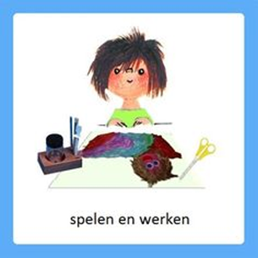 |  | 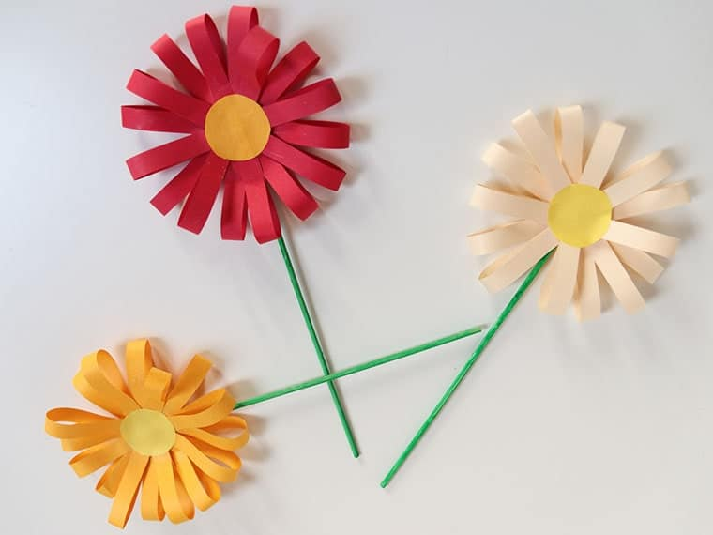  Excuses, deze pagina had eigenlijk in het werkboek moeten staan!  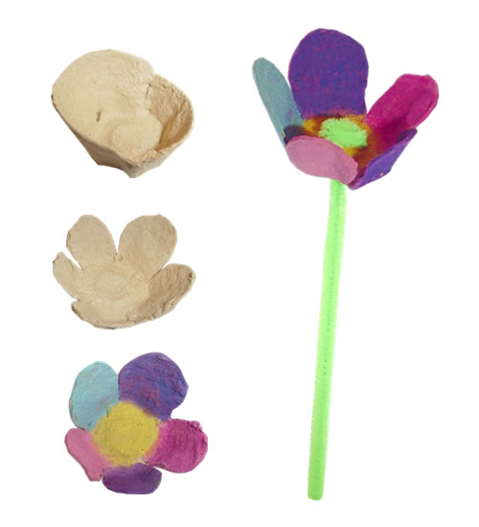  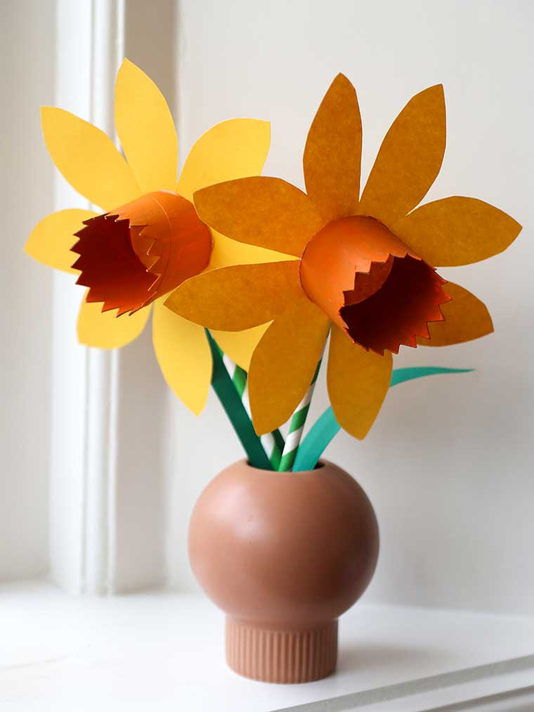  Werkje  Bloem maken  Nodig: dit is afhankelijk van welke bloem er gemaakt wordt.  Steel:  Een opgerold papier, rietje, lange prikker of chenilledraad.  Blad:  Groen papier  Bloem:  Gekleurd papier, stroken, eierdopje en verf en evt. plakband om de bloem te bevestigen.  ‘Jullie hebben dinsdag een potje gemaakt, maar dat potje is nog leeg. Welke materialen heb je thuis waarmee je een bloem kunt maken? Verzamel de spullen en ga aan de slag.  Als je een foto van de bloem (die je gemaakt hebt) maakt en doorstuurt, kan ik alle foto’s van alle bloemen volgende week in een documentje zetten en hem naar jullie mailen. Dan kunnen jullie elkaars bloem bekijken en wie weet, vind je het leuk om nóg een bloem te maken.’ | Klaar:……..
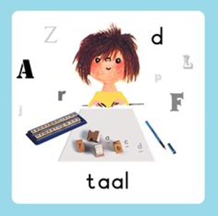 | 14 | Werkboekje p. 14 en luisterspel  Hoe ziet een bloem eruit?  - Uitbreiding woordenschat  - Auditieve waarneming  Hoe ziet een bloem eruit? Doe mee met de opdracht!  https://www.loom.com/share/94d796b6282e42cfac76a3b59b27e2d4 | Klaar:……..
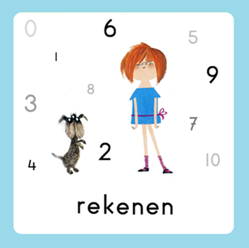 |  | Activiteit en gynzy  Bonen raden  - Hoeveelheden splitsen  - Hoeveelheden samenvoegen  Weet jij welke oefeningen je kunt doen met een eierdoos? Doe mee met Bas!  https://www.loom.com/share/da4948beef154a80bb1a45bbfc9dc952  We gaan ook nog aan de slag met Gynzy. Bij getallen staan er drie oefeningen open.  Hoeveelheden vergelijken  Tellen van hoeveelheden  Optellen t/m 10  Voor de ouders:  Met welke oefening had uw kind nog moeite? Kies er één uit en doe deze, evt. samen met uw kind. De andere oefeningen mogen ook gedaan worden.  Heeft uw kind behoefte aan meer? Bij Gynzy, taken, kunnen de verliefde harten (splitsen t/m 10) geoefend worden. | Klaar:……..

Elke dag:
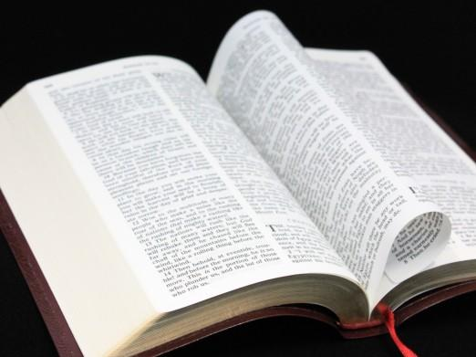 | Psalm en Bijbelvertelling: Zie hiervoor het rooster wat u heeft gekregen en daarnaast het psalmrooster wat op de site staat |  | 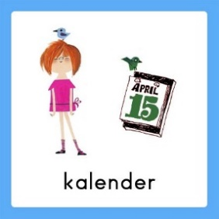 | Datum bekijken: Welke dag is het vandaag? Welk cijfertje hoort daarbij? Welke dag was het gisteren, eergisteren, morgen en overmorgen? Wat voor weer is het vandaag?
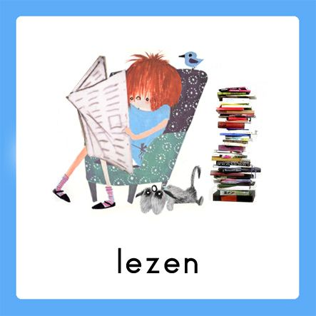 | Voorlezen is erg belangrijk voor de ontwikkeling van kinderen. Ze bouwen hierdoor hun woordenschat op en groeien in de taalontwikkeling. Belangrijk is om elke dag een kwartier voor te lezen. Bekijk hierbij ook de voorleestips .. |  | 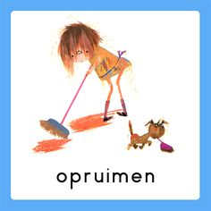  taakje | Papa en/of mama helpen met een taak. Helpen met een taak is goed voor bijv. de motoriek. U kunt denken aan:  Was ophangen: Voor het openknijpen van de knijpers is enige kracht nodig. Span een waslijn op ongeveer een halve meter boven de grond en laat je kind poppenkleertjes of zakdoeken ophangen.  -Sokken sorteren: Alle sokken weer netjes in paren sorteren  - Boterhammen smeren: Smeer voor iedereen de boterhammen voor de lunch
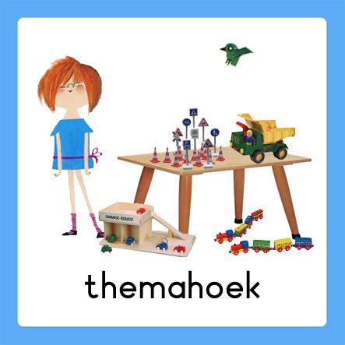  spelen | Spelen en rollenspellen is goed voor de ontwikkeling van de kinderen. Ze leren hierdoor veel vaardigheden, kennis en ervaringen die ze nodig hebben in de ‘echte’ wereld. |  | 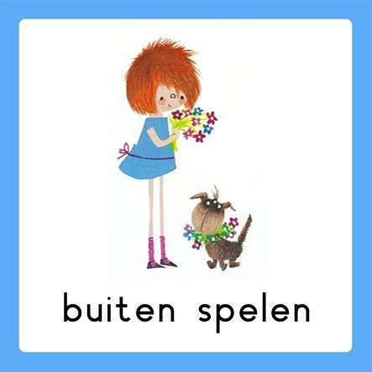 | Buiten spelen: door te bewegen komen we tegemoet aan de bewegingsdrang van jonge kinderen en hun motorische ontwikkeling wordt zo gestimuleerd. Ze leren situaties inschatten en kunnen ook hier een rollenspel spelen.
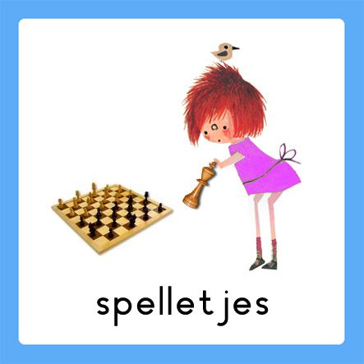 | Spelletjes: Er zijn veel verschillende leerzame spellen voor het jonge kind. Hierbij kunt u denken aan: memory, kwartet, puzzelen, Halli Galli en misschien hebben jullie zelf nog wel andere leerzame spellen in de kast staan.  Vaardigheden: tegen je verlies kunnen, op je beurt wachten, etc.. |  | 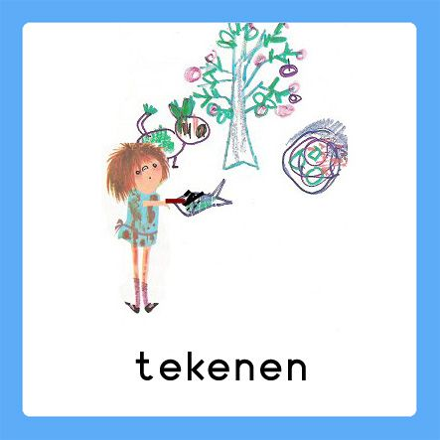 | Dit was mijn dag: Een terugblik op de dag en vervolgens tekenen wat je gedaan hebt. De kinderen bedenken een ‘zin van de dag’. Hier kunt u opdrachtjes aan koppelen, zoals: wat is de eerste/laatste letter/woord? Letters zoeken? Hoeveel woorden/letters heeft de zin? Etc..

